Pielikums Nr.3
“Ūciemi 1”, Staiceles pagastā, kadastra apzīmējums: 6637 008 0124
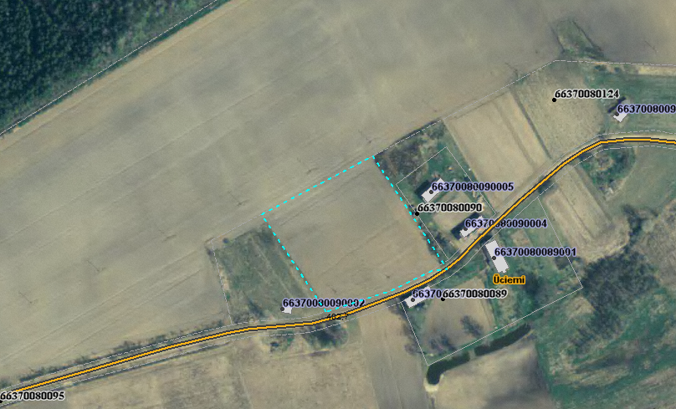

Sagatavoja: G.Meļķe-Kažoka

